BOURGOGNE
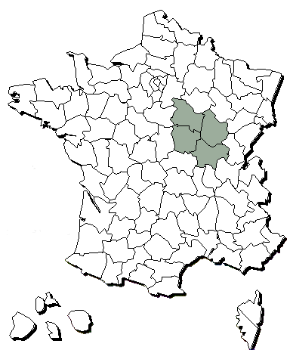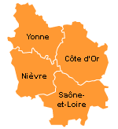
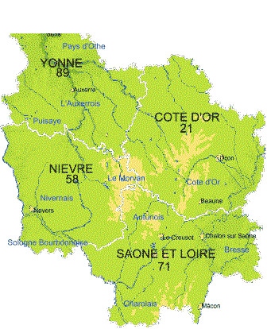

- Les limites et la situation de la Bourgogne par rapport à l’espace français et européen

1-La Bourgogne, un espace du rayonnement de Paris et de Lyon

L’étalement des franges autour de grandes villes telles Paris ou Lyon peut être une chance si elle amorce une dynamique territoriale. Mais cela peut constituer de grands dangers s’il « vampirise » des métropoles régionales déjà atrophiées en les incluant dans un système urbain de grande banlieue.
En effet, cela peut provoquer une relative dépendance de la région par rapport au pôle.

- Un espace contenants des villes satellites aux pôles

Pôle parisien : A 150 Km de Paris, Auxerre appartient au 2ème anneau de villes satellites au pôle parisien. Elle bénéficie du deserment des activités de Paris mais pâtit en même temps de la proximité de Paris qui attirent les sièges sociaux, les populations qualifiées, etc…
(Aujourd’hui, il y a une volonté de rééquilibrage entre Paris et les villes environnantes : projet inter-régionaux visant à casser la logique radiale en construisant rocade autoroutière reliant les villes du 2ème anneau : « la route du blé »). Son dynamisme et en même temps son manque de dynamisme sont liés à la présence de Paris : donc interdépendance.
Pôle lyonnais : Dijon subit, elle, la concurrence à la fois de Paris (300 Km) mais aussi de Lyon (200 Km).

- Un espace de récréation pour les habitants des pôles

Développement de résidences 2aires pour les parisiens le long des vallées grâce aux voies de communications rapides vers les grands pôles.

2- La Bourgogne, un espace en relation avec les régions alentours, l’espace français et l’espace européen

La Bourgogne est tiraillée entre le Bassin parisien, le val de Loire et l’axe Saône-Rhône. Elle entretient en effet des liens avec les espaces environnants et d’après Jules Michelet : « La France n’a pas d’élément plus liant que la Bourgogne, plus capable de réconcilier le nord et le midi »

Les périphéries centrées sur Auxerre (vallée de l’Yonne) et sur Never (vallée de la Loire) st très ouvertes sur l’extérieur, phénomène accentué par le l’interdépendance de la région à la région parisienne et à la région lyonnaise.
Cependant, Dijon a aussi une influence : l’influence dijonnaise mord jusqu’aux franges méridionales de la Haute-Marne, sur une partie du Jura, et ne polarise réellement qu’une section de la vallée de la Saône, jusqu’ à Mâcon. Au-delà, l’attractivité de Lyon est supérieure.
La relation entretenue par la Bourgogne et Paris donne lieu à des migrations pendulaires, notamment au niveau de la vallée de l’Yonne : 7000 Icaunais (habitants de l’Yonne) se dirigent quotidiennement vers Paris tandis que 500 franciliens rejoignent l’aire urbaine d’Auxerre.

A l’échelle de la France et de l’Europe, la Bourgogne rajoute à sa dynamique spatiale historique nord-sud, une nouvelle dynamique européenne est-ouest. C’est la redécouverte de la « diagonale de l’Europe occidentale » où la Bourgogne nord retrouve sa position potentielle de carrefour européen (axe Centre-Europe-Atlantique par Troyes-Sens-Montargis-Orléans en complément de l’axe autoroutier Troyes-Auxerre-Bourges)

La Bourgogne est aussi, d’une certaine façon, reliée au monde : via ses exportations : la moitié des 200 M° de bouteilles produites chaque années st exportées (5% des échanges mondiaux de vins (surtout aux USA, UK et Japon)

3- La Bourgogne, un espace combinant des logiques spatiales différentes, des compartiments géographiques plus juxtaposés qu’articulés.

Dijon : Dijon se trouve au sud du plateau de Langres (rebord méridionale du bassin parisien) et à l’ouest de la plaine de la Saône. Excentrée dans sa propre région, elle subit la concurrence de Lyon (200 Km) et de Paris (300Km). Ainsi, sa position ne favorise pas son rayonnement : elle limite son influence au quart nord-est avec une atténuation croissante de celle-ci vers l’ouest et le sud. L’influence dijonnaise mord cependant jusqu’ aux franges méridionales de la Haute Marne, sur une partie du Jura, et ne polarise réellement qu’une section de la vallée de la Saône, jusqu’ à Macon. Au-delà, l’attractivité de Lyon est supérieure.

Le Morvan : le massif du Morvan reste un angle mort du territoire français, délaissé par les infrastructures majeures, isolé et laissant place à un vide urbain. Cet espace est cependant en voie de réhabilitation grâce à la création d’un parc régional.

Le Charollais : le Charollais est relié au monde grâce à l’exportation développée dans la « charollaise valley » où est développé l’innovation et la valorisation des viandes charollaises.

Le Nivernais : le Nivernais est relié à l’espace francilien grâce à une bonne accessibilité : il est en effet à 1h30 de Paris par l’autoroute.

Les périphéries centrées sur Auxerre et sur Never sont très ouvertes sur l’extérieur et favorisent l’éclatement régional, phénomène renforcé par l’influence de la région parisienne et lyonnaise.

La Vallée de l’Yonne : Cette vallée est le théâtre de migrations pendulaires : 7000 Icaunais se dirigent quotidiennement vers Paris tandis que 500 franciliens rejoignent l’aire urbaine d’Auxerre. Sa dynamique est importante, tant à l’échelle de la France qu’à l’échelle de l’Europe (« diagonale de l’Europe occidentale ») où la Bourgogne nord retrouve sa position potentielle de carrefour européen.

La Plaine de la Saône : C’est un espace carrefour comprenant les 3 plus grandes agglomérations : Dijon, Chalon sur Saône, Mâcon. Dans une organisation où Dijon n’est plus réellement en situation dominante, le val de Saône fait fonction d’espace carrefour selon une logique polynucléaire. Mâcon, porte sud de la Bourgogne, profite de sa proximité avec la région Rhône-Alpes et Lyon pour développer une plateforme multimodale autour de son port fluvial. De plus, la plaine de la Saône est un lieu de circulation majeur nord- sud à l’échelle nationale et européenne notamment quand les vacanciers s’engouffrent sur les axes qui la traversent.

D’après Jean-Jacques Bavoux : la Bourgogne est « plus traversée que desservie », est plus un lieu de passage qu’un véritable carrefour. On s’y arrête peu (1,6 nuits par touriste en moyenne). Son ouverture la condamnerait-elle à être une « région passoire » entre pôles dominateurs et concurrents ?
Les Nouvelles modalités de déplacement tendent à écarter Dijon des flux Paris/Lyon et Rhin/Rhône en faveur de Chalon sur Saône/ Mâcon et du sud bourguignon.
La Fonction d’espace intermédiaire demeure un atout à condition d’envisager différemment l’axe est-ouest ainsi que l’articulation avec le bassin parisien et la plaine de la Saône.

- La Bourgogne comparée aux autres régions
 | Superficie  (Km2) | Population  (en millier d’hab) | Densité  (hab/km2) | PIB (en milliard) (2009) | Revenu  Par habitant
Bourgogne | 31 582 (rang 7/26) | 1630  (rang 16/26) | 52  (rang 22/26) | 41 805  (rang 16/26) | 23 866 (rang 12/26)
France métropolitaine | 547 030 | 63 753 140 | 116 | 1 871 532 | 27 811
+ | Midi Pyrénées  45 348  (Guyane) | Ile de France  11 798 427 | Ile de France  912 | Ile de France 552 052 | Ile de France 45 982
- | Alsace  8280  (Réunion, Martinique,  Guadeloupe) | Corse  299 209  (Guyane) | Corse 30 (Guyane) | Corse 7 279 | Languedoc Roussillon  23 507

La Bourgogne est peu peuplée (densité :52) et faiblement urbanisée : 67% de citadins.

C)La Bourgogne et son milieu
Située entre le bassin parisien, le val de Loire et l’axe Saône-Rhône, la Bourgogne présente au nord une région de plaines sédimentaires ; à l'est, les pays de la Saône correspondent à des plaines couvertes de prairies et de champs ; au nord s’étend le plateau de Langres; au centre, sur les plateaux calcaires s'est établie la vigne ainsi que sur la Côte d'Or, dernier escarpement abrupt de la « Montagne », qui porte l'un des vignobles les plus fameux de France. Le Morvan, massif ancien forestier culminant à 900 mètres d’altitude, est entouré de plaines argileuses où l'on pratique l'élevage, incisé par une dépression houillère (cf. bassin houiller de Blanzy). Au sud enfin, le Mâconnais, pays d'élevage et de vignoble, s'appuie sur les premiers contreforts du Massif central.
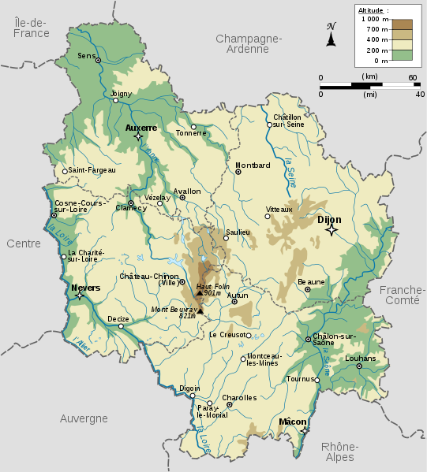

Le climat de Bourgogne est de type océanique à tendance semi-continentale, ce qui se traduit par des pluies fréquentes, par une amplitude thermique, des hivers froids avec des chutes de neige et des étés plus chauds que sur les côtes, avec à l'occasion de violents orages..
Parmi les principales ressources naturelles de la Bourgogne : la vigne, en grande partie à l’origine de la notoriété internationale de la région, cultivée en parcelles de superficie limitée à forte valeur foncière. La production viticole bourguignonne représente 3% de la p° viticole française et 6,5% des AOC. Cette ressource naturelle a permis les exportations ainsi que le tourisme (oenotourisme (route des grands crus traversant villages viticoles,…)…). Outre la vigne, la Bourgogne possède aussi un espace naturel de qualité, ce qui a permis la mise en place d’un parc naturel régional (Morvan) ainsi qu’un élevage de viande bovine de race charolaise de qualité( la plus célèbre du monde) et des ressources forestières.
La Bourgogne demeure rurale : les exploitat° agricoles recouvrent 59% du territoire et les forêts 31%. Ainsi, l’industrie a presque disparue et les secteurs 2aires et 3aires sont peu représentés par rapport à la moyenne nationale.

D) les villes bourguignonne, les vides, les carrefours importants….
Grandes Villes | Population intramuros
Dijon | 155 340 (Grand Dijon : 260 000)
Never | 40 131
Auxerre | 39 971
Mâcon | 35 393

Espace vide : Le Morvan au centre : isolement, vide urbain, agriculture déclinante…

Carrefours importants ?
La Bourgogne nord retrouve sa position potentielle de carrefour européen avec la redécouverte de la « diagonale de l’Europe occidentale » (axe Centre-Europe-Atlantique par Troyes-Sens-Montargis-Orléans en complément de l’axe autoroutier Troyes-Auxerre-Bourges).
Le sud de la Bourgogne est un espace carrefour comprenant les 3 plus grandes agglomérations : Dijon, Chalon sur Saône, Mâcon. Alors que Dijon n’est plus réellement en situation dominante, le val de Saône fait fonction d’espace carrefour. Mâcon, porte sud de la Bourgogne avec une plus grande proximité avec la région Rhône-Alpes et Lyon, profite de cette proximité pour développer une plateforme multimodale autour de son port fluvial. De plus, la plaine de la Saône est un lieu de circulation majeur nord- sud à l’échelle nationale et européenne notamment quand les vacanciers s’engouffrent sur les axes qui la traversent.
Cependant, d’après Jean-Jacques Bavoux : la Bourgogne est « plus traversée que desservie », est plus un lieu de passage qu’un véritable carrefour. Son ouverture la condamnerait-elle à être une « région passoire » entre pôles dominateurs et concurrents ?

E)La Bourgogne: ses spécificités culturelles et son identité régionale

Les spécificités culturelles de la Bourgogne :
-une histoire riche, un patrimoine architectural conservé…
La Bourgogne fut en effet à son apogée au XVème siècle avec Philippe Le Bon et Dijon fut une ville ducale, foyer majeur des arts aux 14-15 ème siècles. Dijon, restée à l’écart de l’industrialisation, conserva ainsi son centre-ville médiéval.
Il existe aussi dans le reste de la région, une histoire commune ouvrière et la Bourgogne fait désormais le lien entre le monde agricole et la culture ouvrière.

-une tradition culinaire et viticole : des spécialités gastronomiques : moutarde, pain d’épice, cassis, escargot, … ainsi qu’une relation spécifique quant à ses vignobles et son vin de qualité lui conférant une renommée internationale : le Bourgogne.

-une diversité de paysage

-une certaine qualité de vie

Une identité régionale ?
Il y a une identité régionale bourguignonne : elle n'est ni extrêmement marquée comme en Bretagne, ni très faible comme dans l’espace francilien. Malgré une Bourgogne administrative un peu artificielle, l’histoire unissant la région, ses traditions culinaires et viticoles réunissent les bourguignons autour d’une même identité.
Parfois, on peut ressentir la présence de la Bourgogne à l’étranger grâce à la notoriété que lui confère son vignoble.

F)La Bourgogne et ses activités économiques
-L'agriculture bourguignonne est dynamique, puissante et très spécialisée : céréales, élevage bovin (Charolais,…), viticulture (Côtes de Beaune, Mâconnais, Beaujolais,…).
-L'industrie, qui s'est développée dès le XIXe siècle (charbon de Montceau-les-Mines, sidérurgie du Creusot,…), a aujourd’hui presque disparue, excepté dans la sidérurgie. Il n’y a que 18,7% de salariés dans le secteur 2aire.Les activités 3aires ne représente que 68% de l’emploi et de la valeur ajoutée, soit beaucoup moins que la moyenne nationale
Bien que la Bourgogne enregistre une mutation et un renouvellement de son éco par la constitution et la valorisation de pôles industriels forts, elle est handicapée par la dispersion géographique des activités et une présence insuffisante de groupes de réputation internationale. Cependant, parmi les entreprises internationales implantées en Bourgogne peuvent être citées Amora Maille et les Laboratoires Vendôme (Le petit Marseillais...) dans l’agglomération du Grand Dijon. En revanche, le nord de la région, pauvre en grandes entreprises, a profité de l'installation d'industries moins lourdes, plus diversifiées : industrie pharmaceutique, électronique, papeterie, industries mécaniques et automobiles, agroalimentaire…
-Enfin, l’oenotourisme et le tourisme avec la gastronomie, l'histoire et le tourisme vert fournissent à la région ses plus grosses ressources complémentaires grâce aux nombreuses bases de loisirs et au parc naturel régional du Morvan.
-Le commerce et les services tiennent une place importante en Bourgogne (Avallon est le siège du groupe de distribution Schiever).
-Depuis 2005, la Bourgogne affiche la présence de deux pôles de compétitivité : le Pôle Nucléaire Bourgogne et Vitagora Goût-Nutrition-Santé (agroalimentaire)
-En Bourgogne, se situe aussi le technopôle « performance automobile et industrie de pointe » à Magny-Cour, où est situé le célèbre circuit de compétition automobile.
Le « Grand Dijon », structure intercommunale, est le 1er centre industriel de la Bourgogne (30 000 emplois) mais subit la concurrence de Lyon et de Paris. Pour replacer la ville dans une infrastructure majeure : projet de mise en place du TGV Rhin-Rhône et multiplication des initiatives de requalification du nœud ferroviaire qui pourrait devenir une plateforme multimodale.
La principale zone économique de Bourgogne est la plaine de la Saône, à l’est bourguignon avec 3 des plus grandes agglomérations : Dijon, Chalon sur Saône et Mâcon (46% pop régionale). Cet espace carrefour comprend les zones industrielles entre Dijon, Beaune, Chalons et Mâcon, confirmant la vocation industrielle de Chalon-sur-Saône.
Mâcon, au sud de la Bourgogne, profite de sa proximité avec la région Rhône-Alpes et Lyon pour développer une plateforme multimodale autour de son port fluvial.

G) La Bourgogne et les flux
Les dynamiques migratoires
- A l'échelle régionale
En Bourgogne, on observe un dynamisme aux deux extrémités de l'espace régional : dans la vallée de l'Yonne et au sein de l'axe Dijon-vallée de la Saône. Le centre, lui, semble bien frappé par le déclin.
- A l'échelle hexagonale
Les dynamismes s’inscrivent dans le prolongement des aires voisines, francilienne et lyonnaise. La position même de la Bourgogne de trait d'union entre l'Ile de France et la région Rhône-Alpes semble expliquer en grande partie l'opposition entre périphéries attractives et centre en déclin au sein de l'espace régional. Ceci n'exclut pas toutefois de reconnaître les dynamismes propres à la région elle-même, bâtis en particulier autour d'un pôle principal (Dijon) et d'un axe central (Dijon-Saône). Le cœur de la Bourgogne s’inscrit dans la continuité spatiale que l'on qualifie de diagonale aride (zone de faible densité et de diminution de la population). Les écarts se creusent entre les espaces dynamiques et les espaces en déclin.
Le solde migratoire annuel n'est passé que de –0,03 % à –0,04 % entre les deux derniers recensements mais l'excédent naturel annuel est tombé de 0,13 à 0,04 %. Cela se traduit par un vieillissement de la population, la région attire en effet davantage les retraités que les jeunes ménages.
Bassin d’emploi :
Le bassin d'emploi dijonnais est de 350 000 personnes. Dijon est une ville principalement tertiaire. Dijon est aussi une ville administrative, les plus gros employeurs sont en effet les centres hospitaliers, la SNCF et la ville de Dijon et l'université. Le tertiaire supérieur est quant à lui insuffisant pour rivaliser avec Paris ou Lyon.
Flux touristiques :
La Bourgogne attire l’oenotourisme et le tourisme grâce à sa gastronomie, son histoire, ses bases de loisirs, son parc naturel et son vin ms c’est plus un lieu de passage : on s’y arrête peu : 1,6 nuits par touristes en moyenne.
Transport de marchandises :
Les marchandises peuvent être transportées par le réseau fluvial en transitant par des plates-formes multimodales et des ports (cf. la plateforme multimodale autour du port fluvial de Dijon).
Les initiatives de requalification du nœud ferroviaire de Dijon pourraient permettre l’émergence d’une plate-forme multimodale.
Les marchandises sont aussi transportées par le réseau routier parcourant la Bourgogne.
Capitaux et décisions :
Les décisions sont souvent prises par les sièges sociaux situés dans la capitale et peu émanent de la région.

H) Comment penser l’avenir de la Bourgogne ?

1 .La Bourgogne, archétype d’un espace intermédiaire ?
La Bourgogne semble être un espace fragmenté, mouvant et démantelé, « plus traversé que desservi, c’est un espace à plusieurs vitesses. » La Bourgogne semble être un espace intermédiaire, se révélant plus comme un lien de passage qu’un véritable carrefour. Trop ouverte, est-elle condamnée à n’être qu’un « région passoire » entre pôles dominateurs et concurrents ? Certes, depuis des siècles, la dynamique territoriale française a plus œuvré en faveur de Dijon qu’à la mise en valeur de l’axe de la Loire. Ms aujourd’hui, les nouvelles modalités de déplacement tendent à écarter l’entité dijonnaise des flux Paris/Lyon et Rhin/Rhône à l’avantage de l’ensemble Chalons-sur-Saône/Mâcon et du sud Bourguignon.

2 .Les enjeux du développement bourguignon
Malgré les mutations et un renouvellement de son économie grâce à la constitution et la valorisation de pôle industriels forts, elle est handicapée par la dispersion géographique des activités et la présence insuffisante de groupes de réputation internationale.
Avec 74 bassins de vie distincts (51% de la population), la Bourgogne doit repenser son espace. En effet, l’accès demeure difficile pour une 12aine d’entre eux à cause du relief et de l’état du réseau routier. Les écarts se creusent entre les parties enclavées et les villes. D’où la nécessité de renforcer la cohésion régionale. Sa fonction d’espace intermédiaire demeure un atout à condition d’envisager différemment l’axe est-ouest ainsi que l’articulation avec le Bassin parisien et la plaine de la Saône.

Aquitaine, Alsace, Lorraine, Midi-Pyrénées, Franche-Comté

